한미그룹, 故 임성기 선대회장 철학 담은 동판 조형물 제막식 거행

2일 임성기연구자상 시상식 후 제막식…동판 조형물 일반에 첫 공개
송영숙 회장, 임주현 부회장, 임종훈 사장 등 가족 한자리 모여 제막

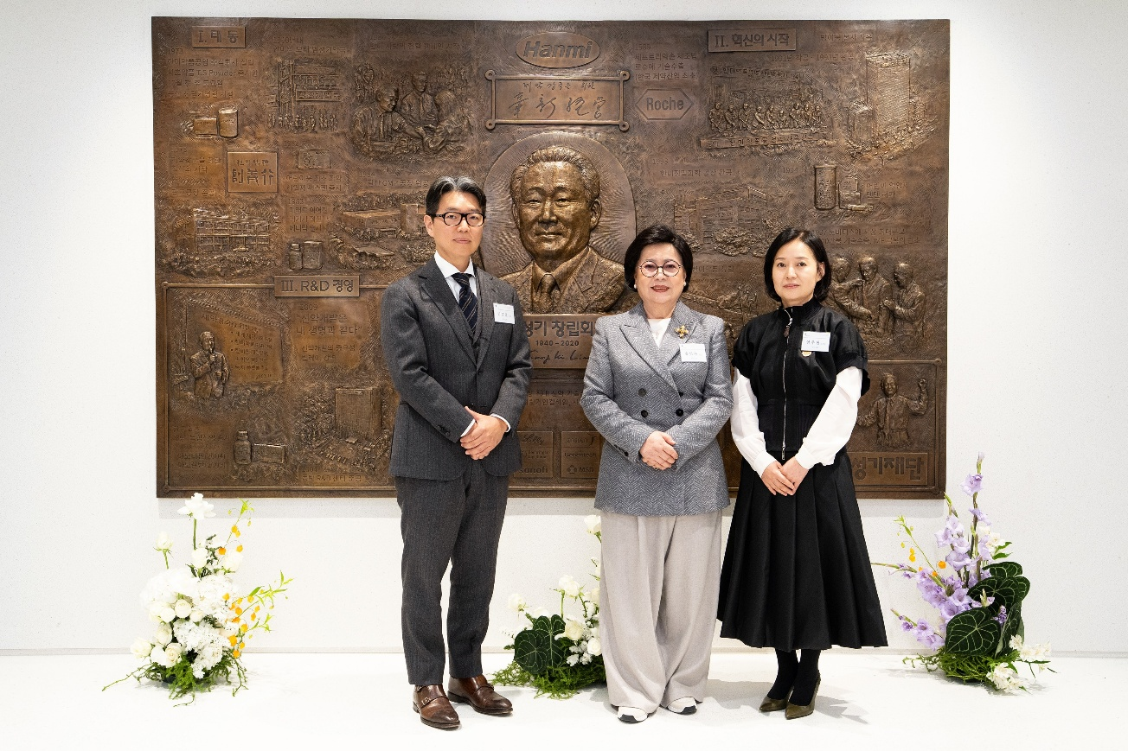
<사진> 한미그룹 송영숙 회장(가운데)과 임주현 부회장, 임종훈 사장이 2일 서울 송파구 한미 C&C 스퀘어에서 열린 임성기 선대회장의 동판 조형물 제막식에서 기념촬영을 하고 있다.

(2026년 3월 4일) 한미그룹 창업주 故 임성기 선대회장의 업적과 신약개발 철학, 제약인으로서의 삶 등을 그려낸 동판 조형물이 일반에 첫 공개됐다.

한미그룹은 지난 2일 임성기재단 주관으로 열린 제5회 임성기연구자상 시상식 후, 설치 미술의 거장 박충흠 작가가 완성한 임성기 선대회장의 동판 조형물 제막식을 거행했다고 4일 밝혔다.

제막식은 서울 송파구 한미약품 본사 뒷편에 최근 건립한 ‘한미 C&C 스퀘어’에서 열렸으며, 임성기 선대회장의 가족인 송영숙 회장과 임주현 부회장, 임종훈 사장이 제막 오프닝을 맡아 그 의미를 더했다.

이날 행사에는 임성기 선대회장과 오랜 기간 신약개발을 함께 해 온 이관순 전 부회장을 비롯해 한미약품 박재현 대표이사, 각 본부장(김나영 신제품개발본부장, 박명희 국내마케팅본부장, 신성재 사업관리본부장, 최인영 R&D센터장), 한미사이언스 심병화 부사장(CFO), 온라인팜 우기석 대표 등 한미그룹 주요 인사들이 참석했다.

동판 조형물에는 임성기 선대회장의 모습과 그의 친필 문구인 ‘제약강국을 위한 혁신경영’이 새겨졌으며, ▲태동 ▲혁신의 시작 ▲R&D 경영 ▲패러다임 대전환 등 4개 섹터로 주요 업적이 정리됐다.

임성기약국 창업부터 한국 최초·최대 규모의 신약 기술수출과 ‘인간존중’ 경영철학에 따른 어린의 의약품 개발, 한미 사랑의 헌혈, 임직원 주식 증여 등 생전 업적을 한눈에 확인할 수 있다.

작품에는 1973년 한미약품공업의 설립과 첫 제품 ‘T.S Powder’ 출시를 비롯해 팔탄 GMP 공장 완공, 동탄 R&D센터 건립, 한국 제약사상 최대 신약 기술수출 등 주요 업적들이 시대 순으로 담겼다.

특히 ‘신약개발은 내 생명과 같다’는 임성기 선대회장이 생전 거듭 강조해 온 신념도 새겨졌다. 이는 창립 아래 일관되게 지켜온 연구개발 중심 경영 철학의 출발점이자, 오늘날까지 이어지는 한미그룹 정체성의 근간을 보여준다.

이와 함께 한국 최초 개량·복합신약 개발을 통해 특별한 경쟁력을 구축해 온 임성기 선대회장의 혁신 사례도 새겨졌다. 한국 제약사 최초로 연간 원외처방조제액 1위를 기록한 이상지질혈증 복합신약 ‘로수젯’을 비롯해 ‘아모디핀’, ‘아모잘탄’ 등 전문의약품과 어린이 해열제 ‘써스펜’, 유산균 정장제 ‘메디락’, 어린이 영양제 ‘텐텐’ 등 세대를 아우르는 제품군도 담겼다.

지난 1년여 동안 동판에 새길 선대회장의 업적 하나하나를 직접 정리하며 제작에 참여한 송영숙 회장은 “임성기 정신은 한미그룹이 영원히 간직하고 새겨야할 한미의 가장 소중한 가치이자 유산”이라며 “창조와 혁신의 공간을 뜻하는 ‘한미 C&C 스퀘어’ 1층에 걸린 이 동판을 많은 한미인들이 오가며 보면서 임성기 선대회장의 참 뜻을 가슴에 새기길 기원한다”고 말했다.

<끝>

■ 자료 문의 : 최희라 과장 (02 410 9849) / 안종연 주임 (02 410 9831)

